|  |
| --- |
| Laboratorio de Computación  Salas A y B |
|  |

|  |  |
| --- | --- |
| Profesor: | Rodríguez Espino Claudia |
| Asignatura: | Fundamentos de Programación |
| Grupo: | 1104 |
| No de Práctica(s): | 9 |
| Integrante(s): | Badillo Martínez Luis Eduardo |
|  |  |
| No. de Equipo de cómputo empleado: | 5 |
| Semestre: | Primer Semestre |
| Fecha de entrega: | 14/10/2018 |
| Observaciones: |  |
|  |  |

CALIFICACIÓN: ________________

**Objetivo**

Elaborar programas en C para la resolución de problemas básicos que incluyan las estructuras de repetición y la directiva define.

**Desarrollo**

Durante esta práctica vimos acerca del uso del define a principio de un programa que básicamente se utiliza para poder simplificar el uso de “printf” y “scanf” al momento de declarar variables y de esta forma no escribir toda la sintaxis de :printf (“texto”) ;sino poder hacer en la zona de declaración de variables utilizando la sintaxis #define p printf y en el cuerpo del programa solamente escribir  
 p (“texto”).

Además vimos el uso de:  
-While  
-Do-While  
-For  
Y a continuación algunos ejemplos de sintaxis

**Ejemplos**

**1.- Impresión en Pantalla del número 1 al 100**

Con While

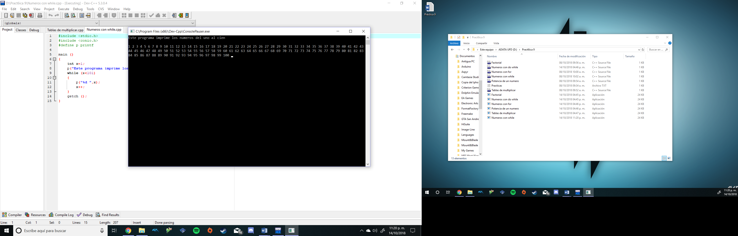

Con Do-While

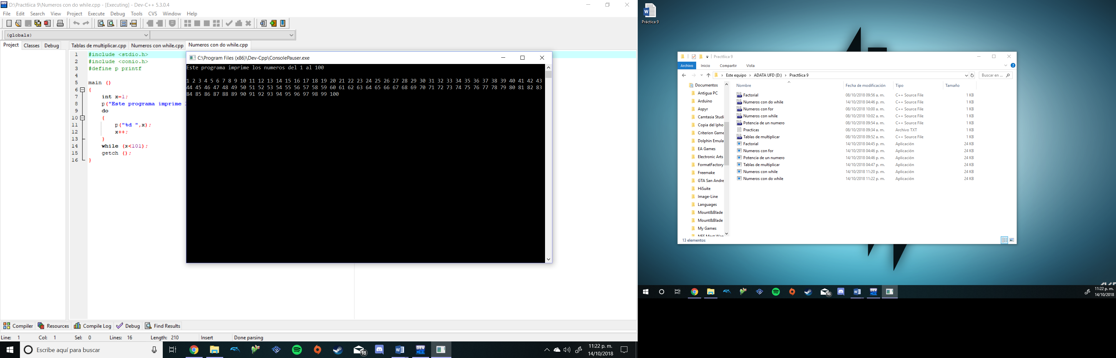

Con For

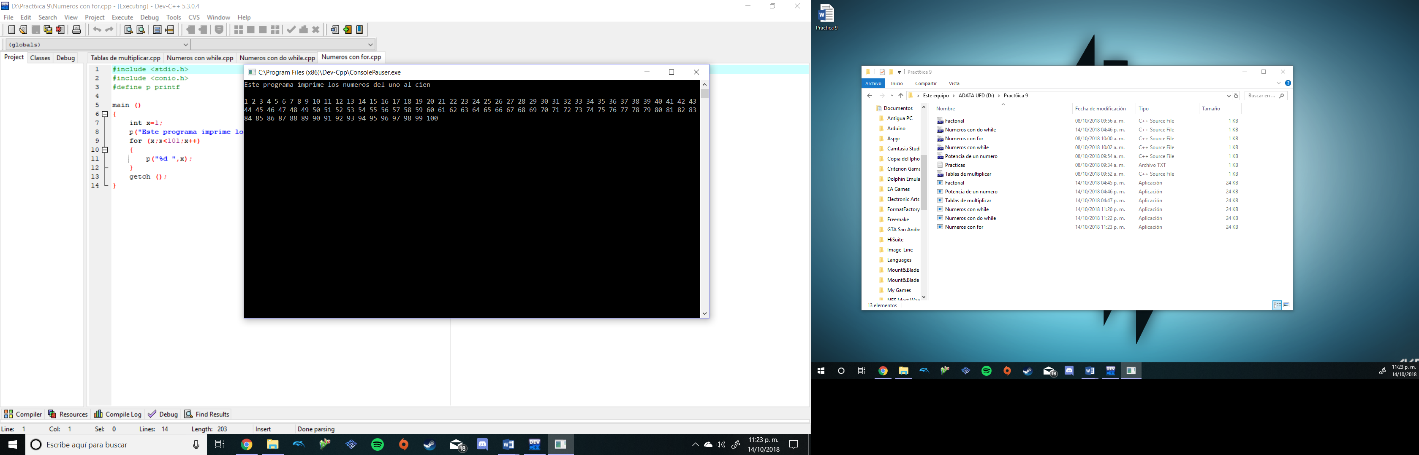

**2.- Tablas de Multiplicar**

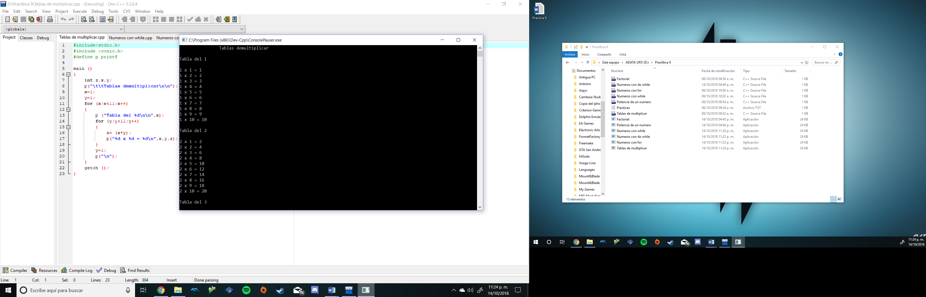

**3.- Factorial de un número**

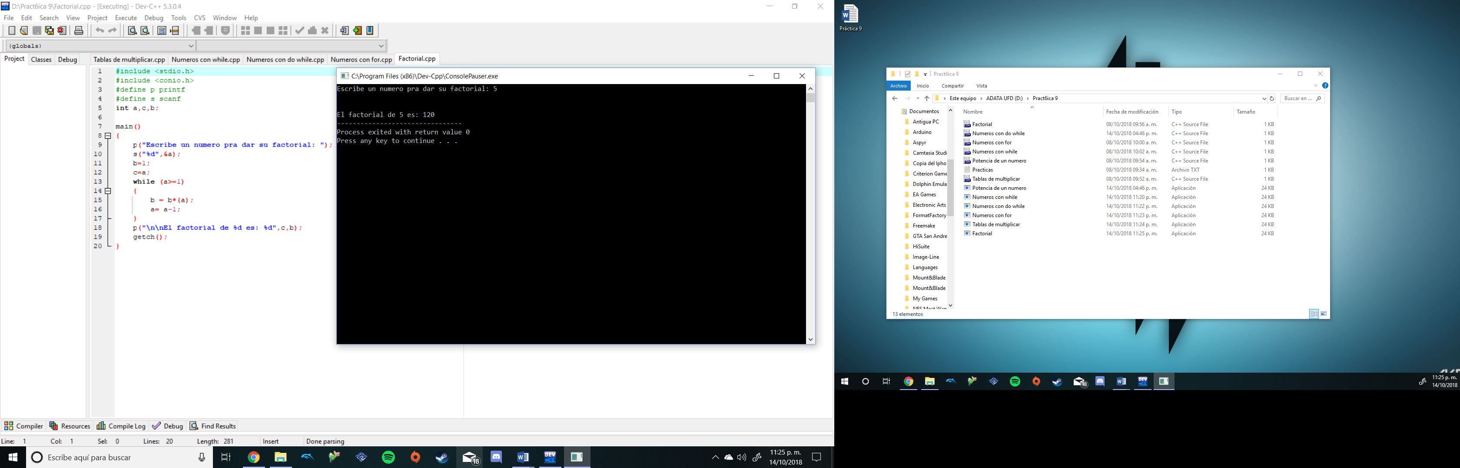

**4.- Potencias de un número**

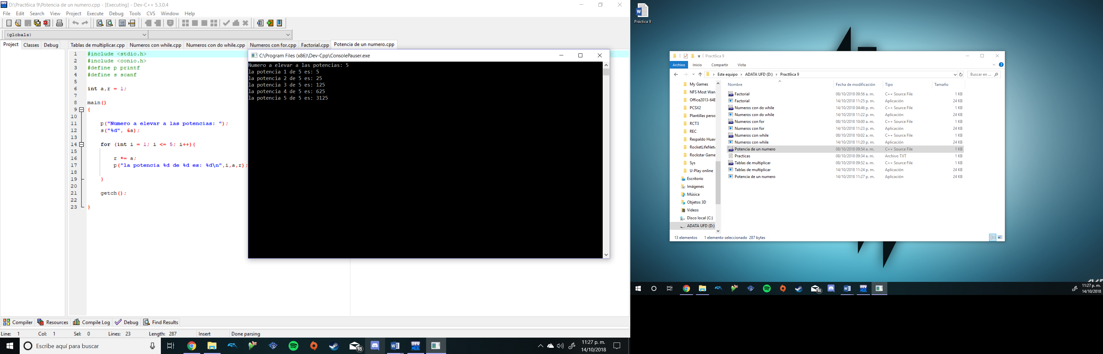

**Conclusión:**

Con esta práctica reforzamos los conocimientos en cuanto al uso del lenguaje de programación C++ y de esta forma podemos simplificar, darle eficacia y que sea eficiente el programa que estemos realizando. En lo personal me parecen muy interesante las distintas formas que existen para poder simplificar acciones dentro de un programa de los varios caminos que se pueden tomar a la hora de programar.  
También me parece que en la clase vamos muy bien, ya que este tipo de prácticas se nos han facilitado mucho más porque hemos ido adelantados en las clases de teoría y eso a mi parecer es muy bueno.